ASIGNATURA: _ENGLISH
Guía:``TECHNOLOGY``
Profesor(a): Mrs. Teresa Zúñiga C.
ESTABLECIMIENTO: | LICEO BETSABÉ HORMAZÁBAL DE ALARCÓN
CURSO: | 8th A&B | FECHA:

NOMBRE ALUMNO:
EDAD |  | RUT

PUNTAJE IDEAL |  | PUNTAJE OBTENIDO |  | NOTA

Aprendizajes esperados que se evaluarán:

-Reconocer y aplicar las palabras interrogativas en diferentes contextos.
-Leer y comprender texto relativo a los elementos tecnológicos, extrayendo información general y especifica.

INSTRUCCIONES PARA LOS ESTUDIANTES:
- Antes de responder deben leer comprensivamente las instrucciones que se dan para cada actividad.

I.- 1.- Leer las palabras interrogativas y buscar su significado en diccionario u otro medio (Wordreference) (10pts).
2.- Clasificar y completar con las palabras interrogativas de acuerdo al contexto (15 pts.)
3.- Completa con la palabra interrogativa correcta de acuerdo a la imagen y contexto (20pts.)
4.- Crear 10 imágenes utilizando las palabras interrogativas: (20 pts.)
4a.- Seleccione 4 palabras interrogativas.
4b.- Crear oraciones interrogativas para cada palabra.
4c.- Diseña 10 mini afiches con la palabra interrogativa seleccionada, incluyendo imagen, palabra interrogativa destacada, oración usando palabra interrogativa y traducción. (Ver ejemplo)
4d.- El mini afiche debe ser dibujado en el cuaderno, hecho con cartulina o confeccionado en formato powerpoint. Usa técnicas artísticas libres.
II.- Lee el texto y responde las preguntas relativas a las redes sociales (7pts)
III.-Traduce el texto. (7pts)
1.- Recuerda desarrollar todas las actividades en tu cuaderno.
2.- Esta guía consta de 79 puntos en total.
3.- Obtendrás un 4.0 si respondes el 60% de esta guía, es decir, 47 puntos.
4.- 6.-No olvide fotografiar la guía desarrollada completamente y enviarla al correo tezu58@hotmail.com.
7.- El archivo que envíes debe ser nombrado de la siguiente forma: nombre_apellido _curso _asignatura (ejemplo: Manuel_perez_2B_inglés).
8.- Al volver a clases revisaremos la guía. Tienes una semana como máximo para resolverla.

RECUERDA LAVAR TUS MANOS CON MUCHA FRECUENCIA!!!!
WASH YOUR HANDS FREQUENTLY!!!!!

Liceo Mixto Betsabé Hormazábal de Alarcón
Departamento de Inglès

QUESTION WORDS
- Look up the meaning of each question word.

WHAT COLOUR / HOW MANY / WHERE / WHAT / WHOSE / HOW OLD / WHAT TIME / HOW MUCH / HOW FAR /WHERE FROM / HOW HIGH/ HOW LONG/ WHEN / HOW MANY TIMES / WHICH / WHO / WHY / HOW TALL / WHAT FOR / HOW OFTEN / HOW /

II- We use these words at the beginning of a question to get information. In the grid below, match the type of information you want to get with the right question word (15pts).
The nature of a thing, an activity
A moment, the time
A place
1.The identity of a person
2.A choice
3.A reason | /
4.The ownership
5.A way, a manner/a condition, a quality
6.An hour
7.A colour
8.An origin
9.An age
10.A quantity or a price
11.A number
12.A distance
13.A length (time or space)
14.A height | /
15.A frequency | /

III- Complete the following questions with the right question word (20 PTS)

1 .............................’s that girl?
—She’s Ann's sister.
2 .................................................... flavour do you want?
— I'll have chocolate, please.

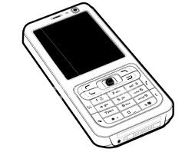
3- ......................................................... did you get your phone?
— My mother bought it for me.
4- .....................................................................is your hair?
- It’s light brown.

5- .................................................................butter do you put in this recipe?
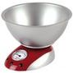
—100g.

6- ...................................................is this dress ?

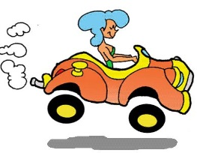
—It’s £65.
7- .................................................. car is it?
— It’s my mother’s.
8- ....................................................people are there ?
— There are 27 persons.
9- ..............................................................will it take ?
— About 25 minutes.
10- .....................................did you go last summer?
— I went to Spain.
11- ................................are you?
—I’ll be seventeen next month.
12- .............................do you live from Paris?
—200 kilometres.
13- ........................do you see over there?
— I think it’s a man riding a bike.
14- ...............................................have you run in marathons?
—6 times, I ran in London, New York, Paris, Rome…
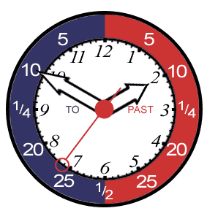
15- ................................ does your train leave?
—It leaves at 6.23 a.m.
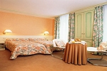
16- ......................................was your hotel?
— It was very nice, had a room on the 6th floor with a terrace.
17- .....................................will you get married?
— In May, on the 23rd actually.
18- ...................................do you go to the cinema?
— Twice a month, usually.
19- ................................. is your family ......................?
— They’re from Italy.
20- .........................................are you late?
— I missed the bus, sorry.

IV.-CHOOSE 4 QUESTION WORDS AND CREATE MINI-POSTERS INCLUDING IMAGES AND FULL SENTENSES AS THE EXAMPLE. (10 PTS)

HOW MANY ????????????
CUANTOS/CUANTAS??
HOW MANY FRIENDS DO YOU HAVE???

II.- READ THE TEXT AND ANSWER THE QUESTIONS RELATED TO SOCIAL NETWORK(7PTS)
III.-TRANSLATE THE TEXT (7 PTS).

